**Лабораторна робота № 1**

**Аналіз і формалізація вимог до програмного продукту.**

**Розробка технічного завдання на створення програмного продукту**

Виконав студент групи **КН-19-2 Ільченко Дмитро**

**Мета роботи:** навчитися аналізувати й формалізувати вимоги замовника з використанням UML, розраховувати витрати на створення програмного продукту, виконувати планування робіт, розробляти та оформлювати технічне завдання на створення програмного продукту відповідно до ДСТУ.

**Хід виконання роботи**

1. Вивчити теоретичні відомості.

2. Виконати аналіз і формалізацію вимог замовника на розробку

програмного продукту відповідно до індивідуального завдання.

3. Розробити діаграму прецедентів використання й виконати опис

прецедентів.

4. Виконати розрахунок витрат на створення програмного продукту.

5. Виконати планування робіт зі створення програмного продукту.

6. Розробити технічне завдання на створення програмного продукту.

7. Зробити висновки про вибір моделі створення програмного продукту.

1. Формулювання індивідуального завдання.

Тема – Фітнес додаток ( Fitness App)

Фітнес додаток – це десктопний клієнтський додаток, де користувач зможе слідкувати за своєю детальною статистикою (кількість спалених кілокалорій, загальний час тренувань, інформація щодо кожної групи м’яз, тощо ), обирати для себе більш відповідний план тренувань(курси), план харчування та буде змога робити свій особистий план, отримувати звіти щодо тренувань і т.д.

1. Діаграма прецедентів використання з їхнім описом.

Діаграма прецедентів

Система Фітнес-додатку

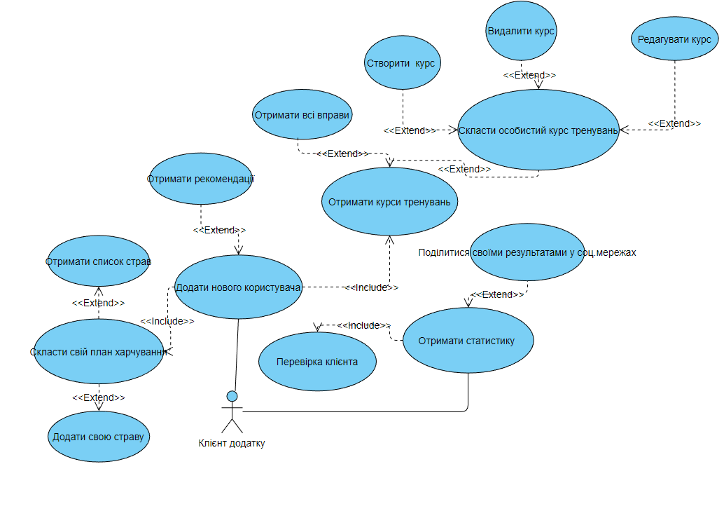

Опис прецеденту «Отримати рекомендації»

|  |
| --- |
| **Основний виконавець** – Програмний додаток  **Зацікавлені особи** – Клієнт додатку |
| **Передумови:**   * Наявність пройденого тестування з ІМТ * Наявність пройденого тестування з добової норми калорійності |
| **Вхідні дані:**   * Заповнена анкета з параметрами клієнта(вік , стать , вага , ріст і т.д.) |
| **Основний успішний сценарій (основний процес):**   * *Клієнт додатку* реєструється у додатку , проходить тестування і ІМТ * *Додаток* надає рекомендації щодо результату тесту |
| **Частота виконання:**   * для кожного клієнта додатку |
| **Постумови (результати):**   * Додаток зберігає дані про клієнта |
| **Вихідні дані:**   * Інформація про клієнта |

Опис прецеденту «Отримати курси тренувань»

|  |
| --- |
| **Основний виконавець** – Програмний додаток  **Зацікавлені особи** – Клієнт додатку |
| **Передумови:**   * Наявність пройденого тестування з ІМТ * Наявність створеного акаунту ( ім’я , id клієнта) |
| **Вхідні дані:**   * Заповнена анкета з параметрами клієнта(вік , стать , вага , ріст і т.д.) |
| **Основний успішний сценарій (основний процес):**   * *Додаток* надає курси тренувань * *Додаток* надає можливість створити особистий план |
| **Частота виконання:**   * для кожного клієнта додатку |
| **Постумови (результати):**   * Обраний курс додається до активних курсів клієнта |
| **Вихідні дані:**   * Курси клієнта |

Опис прецеденту «Отримати статистику»

|  |
| --- |
| **Основний виконавець** – Програмний додаток  **Зацікавлені особи** – Клієнт додатку |
| **Передумови:**   * Наявність пройденого тестування з ІМТ * Наявність створеного акаунту ( ім’я , id клієнта) * Наявність пройдених тренувань для збору статистики |
| **Вхідні дані:**   * Параметри клієнта |
| **Основний успішний сценарій (основний процес):**   * Клієнт додатку обирає свій акаунту і дізнається статистику * *Додаток* надає інформацію о кількість спалених кілокалорій , загальний час тренувань , інформація щодо кожної групи м’яз. * *Додаток* надає можливість поділитися своїми рекордами у соц. мережах з друзями |
| **Частота виконання:**   * для кожного клієнта додатку |
| **Постумови (результати):**   * Отримання результатів |
| **Вихідні дані:**   * Статистика клієнта |

Опис прецеденту «Складання особистого плану харчування»

|  |
| --- |
| **Основний виконавець** – Програмний додаток  **Зацікавлені особи** – Клієнт додатку |
| **Передумови:**   * Наявність пройденого тестування з ІМТ * Наявність пройденого тестування з добової норми калорійності * Наявність створеного акаунту ( ім’я , id клієнта) |
| **Вхідні дані:**   * Параметри клієнта |
| **Основний успішний сценарій (основний процес):**   * Клієнт додатку обирає свій акаунт і розпочинає процес створення * *Додаток* надає більш підходящий план харчування |
| **Частота виконання:**   * для кожного клієнта додатку |
| **Постумови (результати):**   * Отримання плану харчування |
| **Вихідні дані:**   * План харчування клієнта |

1. Розрахунок витрат на створення програмного продукту:

Капіталовкладення у створення програмного продукту (ПП) носять одноразовий характер і визначаються за формулою

, де

К1 – витрати на обладнання, грн.;

К2 – витрати на ліцензійні програмні продукти, грн.;

К3 – витрати на створення програмного виробу, грн.

К4 – витрати на комунальні послуги, грн.

Витрати на обладнання включають вартість придбання:

* комп'ютера;
* периферійних пристроїв;
* засобів зв'язку та іншої оргтехніки;
* **К1** = 20 000 грн. (покупка ПК)
* **К2**= 0 грн. (Використання безкоштовної версії IDE (Visual Studio Code))
* **К3** = 21000 грн. (100грн/год)
* **К4 =** 900 грн.

K = 41 900 грн.

Витрачений комп'ютерний час:

T = 3.5 * 60 = 210 годин

1. Технічне завдання на створення програмного продукту

Програмний продукт(ПП) – Фітнес додаток.  
Операційна система: Windows 10   
Периферія: клавіатура та миш, клавіатура та сенсорна панель, монітор .  
Сховище на ПК для ПП: приблизно 400 МБ доступного простору   
Мінімальний розмір вікна: 1000х800  
Інтернет: стабільне підключення  
Оперативна пам’ять для використання програми : приблизно 150+-50 МБ

Інформація про курси, страви буде зберігатися в json файлі на GitHub , Firebase або локально. Інформація про користувача буде формуватися і зберігатися у локальний json файл . Після створення локального акаунту користувача, у клієнта з’явиться можливість переглядати інформацію без Інтернету.(АЛЕ! Для якісного відображення елементів додатку, потрібно буде Інтернет підключення)

**Підстава для розробки:**

Розробка виконується виходячи з узгодження Сергієм Костянтиновичем Добряком.

Умовне позначення розробки– Exclusive-FitnessApp.

**Призначення розробки:**

ПП призначений для слідкування за своєю детальною статистикою (кількість спалених кілокалорій, загальний час тренувань, інформація щодо кожної групи м’яз , тощо ), обирати для себе більш відповідний план тренувань(курси) та буде змога робити свій особистий план, отримувати звіти щодо тренувань.

**Вимоги до функціональних характеристик до ПП:**

ПП повинен виконувати наступні функції:

* Розраховувати ІМТ(Індекс маси тіла) ( Функція виконується за 1 сек.)
* Розраховувати добову норму калорійності ( Функція виконується за 1 сек.)
* Надавати рекомендації , щодо курсів та харчування ( Функція виконується за 1 сек.)
* Надавати вибір курсів тренувань ( Функція виконується за 1 сек.)
* Складати особистий план ( Функція виконується за 1 сек.)
* Надавати повний список вправ ( Функція виконується за 3 сек.)
* Додавати інші локальні акаунти для всієї сім’ї ( Функція виконується за 1 сек.)
* Надавати детальну статистику ( Функція виконується за 2 сек.)
* Ділитися своїм результатами у соц. мережах ( Функція виконується за 2 сек.)
* Складати свій план харчування ( Функція виконується за 1 сек.)

**Вимоги до надійності:**

* ПП повинен надійно функціонувати та не призводити до збоїв операційної системи;
* ПП повинен забезпечувати обробку помилкових дій користувача з видачею відповідних повідомлень.

**Вимоги до інформаційної та програмної сумісності:**

Програмний продукт працює у середовищі платформи Electron v20.1.4 (Typescript) у операційній системі Windows10 . ПП створюється за допомогою інструментального засобу розробки додатків Visual Studio Code на мові Typescript v.4.8.3.

**Вимоги до програмної документації**

Програмна документація повинна містити:

* робочий проект ПП мовою UML;
* керівництво користувача;
* посібник зі встановлення.

**Порядок контролю та приймання**

Контроль коректності функціонування та придатності ПП до експлуатації виконується спільно Розробником та Замовником ПП на підставі приймальних тестів, що надаються Замовником. Рішення про приймання в експлуатацію приймається виходячи з акту тестових випробувань.

**Висновок:**

Я навчився розраховувати витрати на створення програмного продукту, виконувати планування робіт та складати технічне завдання на створення програмного продукту.